Konkurranse for barn – Skriv en julefortelling
Vi i menigheten ønsker å gjøre noe koselig og kreativt for barn. Derfor skal vi ha en Julekonkurranse. Denne konkurransen er for barn i 4.klasse, 5.klasse, 6.klasse og 7.klasse, som vil si barn fra 9 år tom 12 år.
Konkurransen er at barnet skal skrive en kreativ julefortelling. Denne fortellingen skal de da sende til oss.
Konkurransen:
- Skriv en julefortelling
  - Fortellingen skal være skrevet på A4 ark.
  - Det skal være en fortelling man har laget selv. Ikke noe fra internett.
  - Man kan ha med en liten tegning eller bildet, hvis man ønsker.
  - Bruk fantasien og vær kreativ.
  - Maks 1 sider, ikke mer.
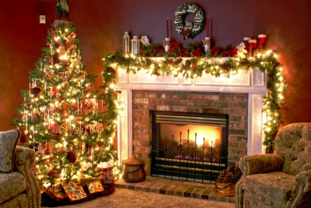
  - Dette kan enten skrives på Word eller forhånd. Om man ønsker å skrive det forhånd må det være tydelig.
  - Tema- JUL
  - Før eller etter fortellingen hadde det vært fint med en liten bønn.

- Frist
  - Fristen for levering er tirsdag 15.12.2020.
  - Vinner trekkes 4 advent, som er søndag 20.12.2020.
  - Det vil bli premie til vinneren.

- Levering
  - Fortellingen bør leveres i god tid.
  - Vi ønsker å se originalen.
  - Hvor?
    - Du kan enten lever det i postkassen til kirken, som er i våpenhuset.
    - Ellers kan det sendes som post, men da må man sende det god tid i forvegen, slik at vi får den innen 15.12.2020. Husk å skrive riktig adresse til kirken.
    - Eller på mail til ungdom@stjohannes.no
  - Hvordan? Hvis det er på ark, legg den i en konvolutt før levering.
  - Viktig! Man må ha navn på barnet, klasse og telefonnummer til foresatte. Slik at vi vet hvem som har skrevet fortellingen. Dette kan stå utenpå konvolutten, eller på arket.

Masse lykke til og måtte dere ha en velsignet advent.

